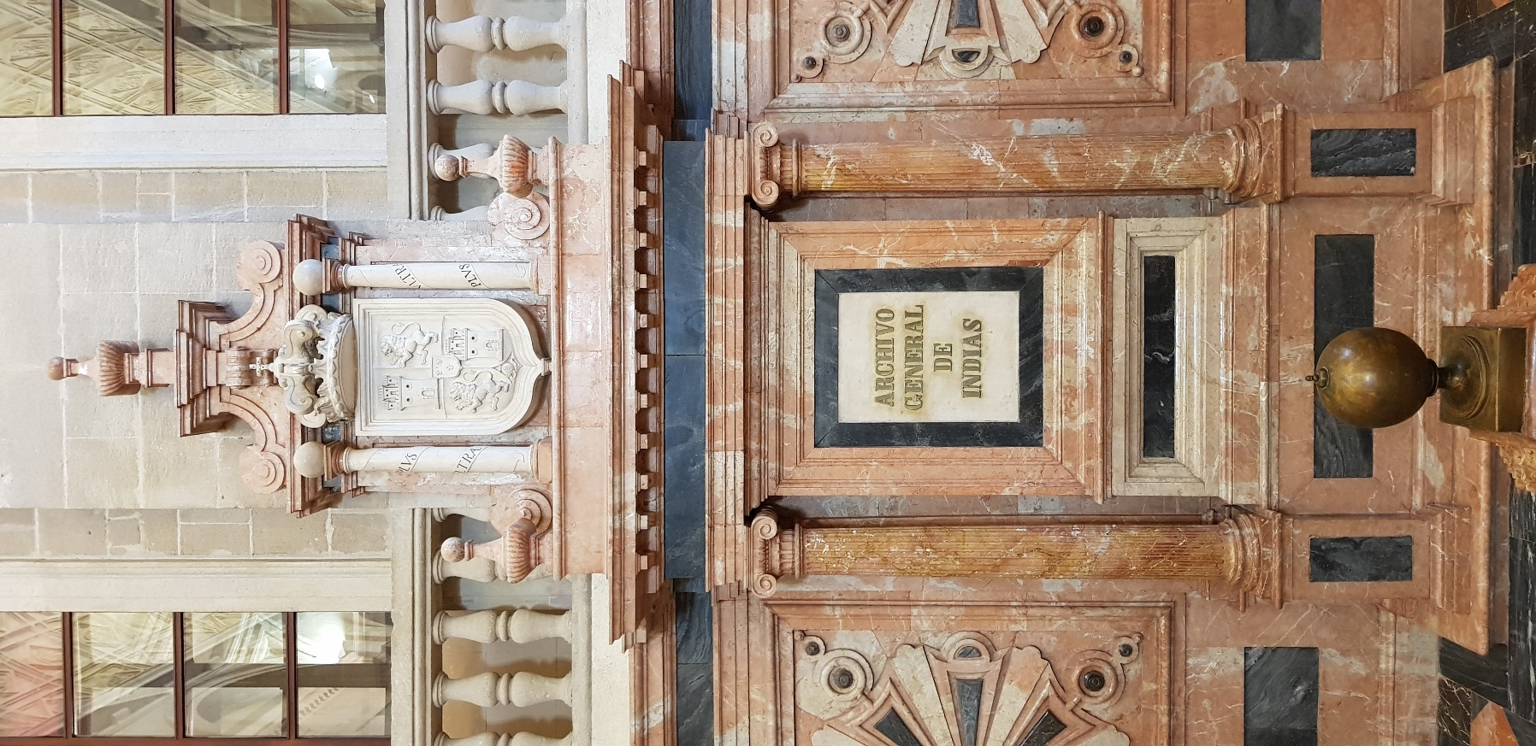
Mañana libre
14:00 Comedor de la Universidad
Almuerzo
15:45 Entrada de la Universidad, Fábrica de tabacos (y aula 118; Luis Cernuda)
Clausura
Sevilla: ¿Archivando la memoria, cultivando el olvido, o…?
18:00 Presentación de cine (aula 118)
De espaldas al sol
con y de Pablo Coca, y Víctor Borrero Zapata

20:30 Cena de despedida
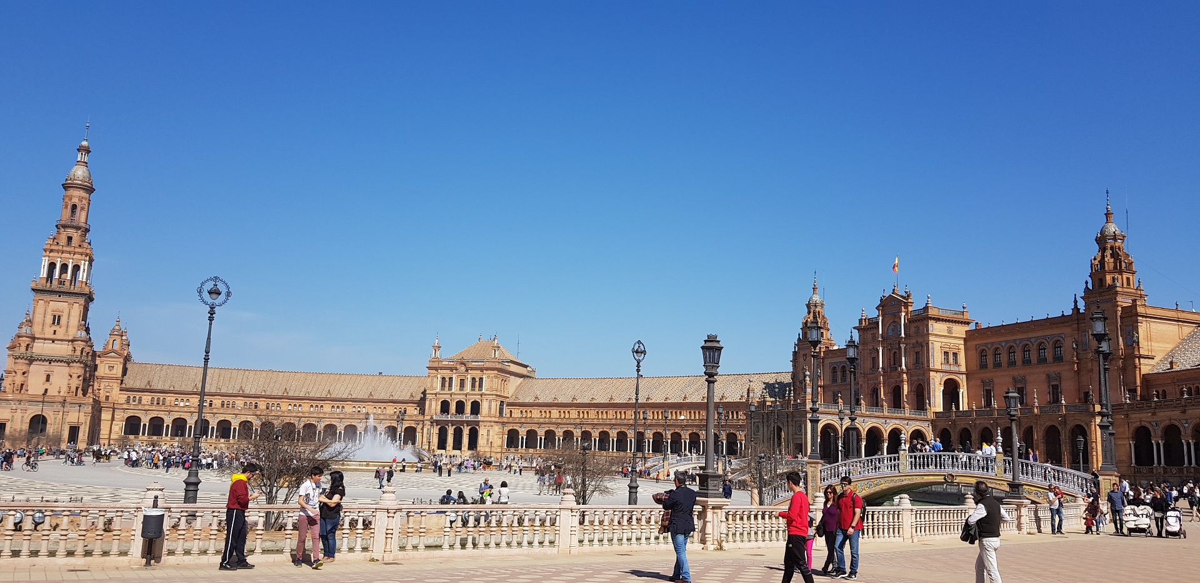
Plaza España, Sevilla (Foto privada)

Prof. Dr. Victor Borrero Zapata
Universidad de Sevilla
Prof. Dr. Janett Reinstädler
Universität des Saarlandes
Prof. Dr. Roland Spiller
Goethe-Universität Frankfurt/M
Jueves 9 de mayo
(foto privada)
Programa de la excursión (3.-10.05.2024):
Sevilla:
ciudad y memoria transcultural
9:30 Plaza de los Refinadores, esq. Calle Mariscal
Ciudad y memoria literaria
Visita guiada por Jesús Zarate y Eduardo del Campo
13:00 Alcázar de Sevilla, Patio de Banderas
Trabajo en grupo
14:00 Bar Casa de la Moneda o comedor de la universidad
Almuerzo
16:30 Fuente delante del Archivo de Indias
Archivo General de Indias
Visita guiada
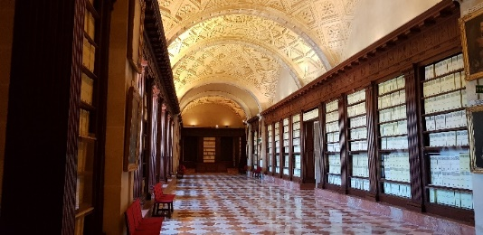
Archivo General de Indias (foto privada)

Von Anual - Eigenes Werk, CC BY 3.0, https://commons.wikimedia.org/w/index.php?curid=6588392
Miércoles 8 de mayo

9:30 Basílica de la Macarena (entrada)
Lugares y archivos de la memoria de Sevilla: el general Queipo de Llano y las fosas comunes
Visita guiada a la basílica de la Macarena y a la fosa común Pico Reja, con Dr. Eduardo del Campo
13:00 Entrada Cementerio de San Fernando
Trabajo en grupos

14:00 Bar de trabajadores, Barrio de la
Macarena
Almuerzo

15:45 C. Manuel Rojas Marcos, 3
Museo del Flamenco
Memoria del trauma y del racismo
en el cante jondo. Con el director
del museo, Kurt Grötsch;
y espectáculo de flamenco

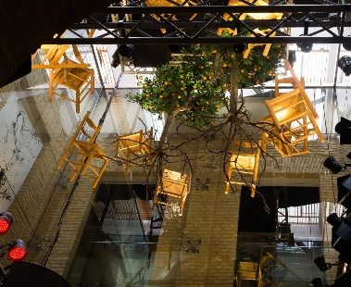
Museo del baile Flamenco (foto privada)

Sábado 4 de mayo

Martes 7 de mayo

Lunes 6 de mayo

10:00 Alcázar de Sevilla, Patio de Banderas

El Alcázar de Sevilla
Visita guiada: El Alcázar de Sevilla: un lugar de memoria transcultural

13:30 La casa del tesoro/ La canasta/ La casa de la moneda
Almuerzo

Tarde libre
Recomendación: la Catedral de
Sevilla; la Plaza de España

Domingo 5 de mayo

Día libre
Recomendación:
Sanlúcar de Barrameda, visitar
el Palacio de los Medina Sidonia y
las fortificaciones en la PLAYA

Otro destino muy atractivo: Cádiz,
gran ciudad archivo, al lado del
MAR
9:30 Archivo General de Andalucía (c/ Matemáticos Rey Pastor y Castro, 37.40504993081068, -6.001935881230431)

Archivo General de Andalucía
Otto Engelhardt, un desaparecido alemán. Encuentro con la bisnieta Ruth Engelhardt;
Visita guiada con Dr. Carlos Font Gavira

13:00 Trabajo en grupos

14:00 Alameda de Hércules
Almuerzo

Tarde libre
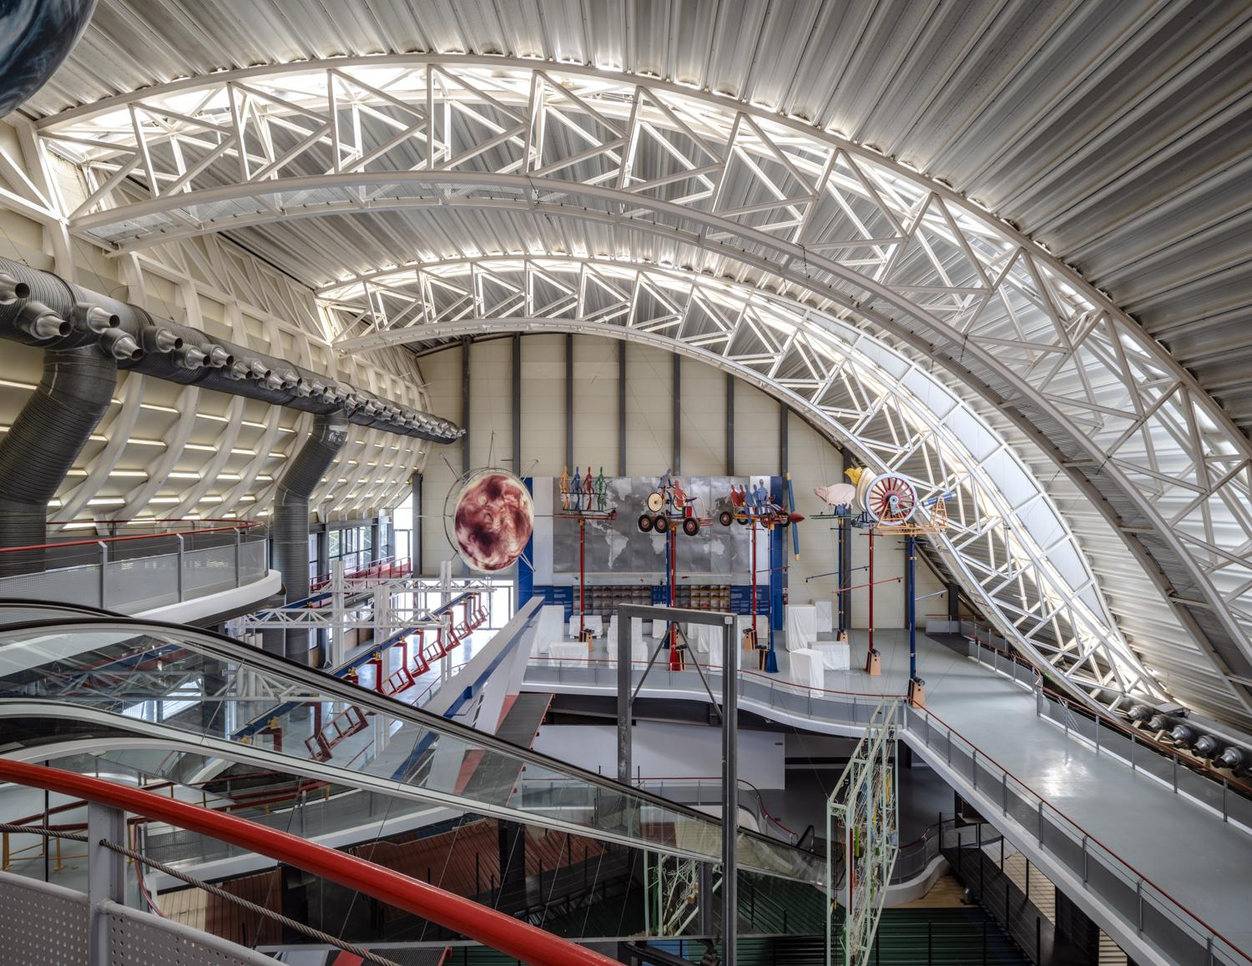 Archivo General de Andalucía (foto privada)

